附件

“公共数据跑起来”示范场景建设方案

编制大纲

场景名称：
牵头单位：
参与单位：
负 责 人：
联系方式：

202X年XX月XX日

场景基本情况表
场景名称
申报方向  （可选多项） | 政务数据共享 公共数据开放 公共数据授权运营
应用领域  （可选多项） | 交通运输 物流贸易 卫星遥感 低空经济 金融风险防控  气象服务 自然资源 医疗健康 绿色低碳 生态环境保护  就业创业 社会保险 社会信用 科技教育 文化旅游消费  农业农村 智能驾驶 社会管理 基层治理 民营经济发展  经济运行 应急管理 知识产权 海洋经济 其他
牵头单位 |  | 负责人  联系方式
参与单位
场景要点
场景概述 | （不超过500字）
开发利用的公共数据
预期成果 | （不超过600字）

一、工作基础
（描述已开展的工作情况，包含政策文件制定情况、数据资源现状、技术平台建设情况等。）

二、建设目标
（一）拟解决的问题
（描述场景拟重点解决的问题，分析当前场景存在的痛点和堵点。）
（二）拟达成的工作目标
（围绕“出数据”“出应用”“出产业”“出模式”等方面描述示范场景建设要达成的目标。）

三、总体思路
（描述公共数据开发利用模式与创新举措。）

四、建设方案
（一）场景建设架构图
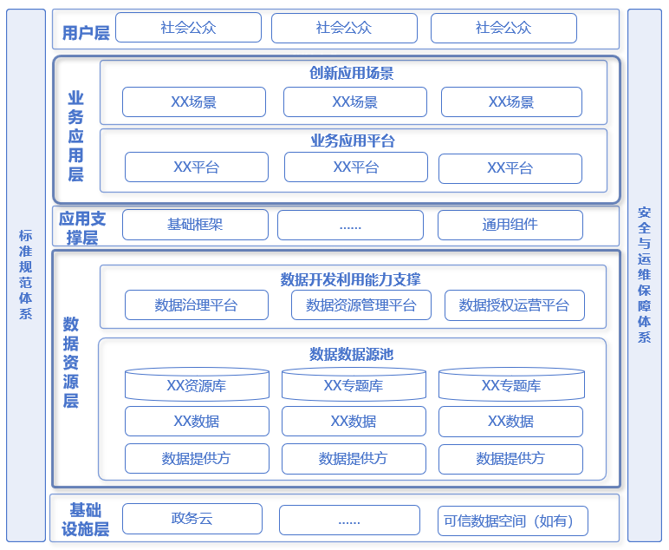
场景建设架构图
（二）主要建设任务
（围绕建设目标对任务进行分解，从数据资源体系（数据集）方案、数据应用方案、数据流通基础设施与安全方案、制度机制建设方案等方面，说明具体场景建设任务。在数据资源体系（数据集）方案中列出场景建设所需要的数据资源清单。）
数据资源需求清单
数据来源 | 数据类型 | 现状说明

五、预期成果
预期经济社会效益
（阐述场景建设完成后，预期取得的社会、经济效益，要有可量化的指标。）

六、实施计划
（以3个月为单位编制时间进度计划，项目拟参与建设单位及分工，项目实施计划及关键里程碑、阶段性成果等。）

七、组织保障措施
（明确场景培育工作的保障措施，包括组织领导、资金保障、总结宣传等。）

